账号注册与认证
注册与审核
第一步：在浏览器中搜索打开云就业https://hr.bysjy.com.cn，点击立即注册，在跳转后的页面点击注册。
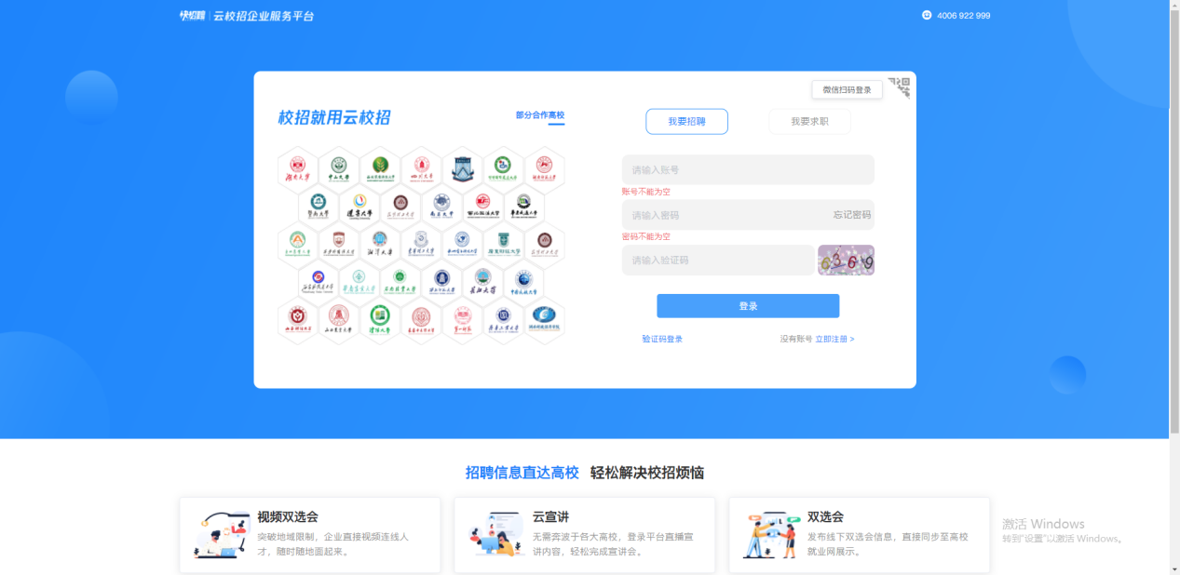
第二步：选择入驻高校，便于您开展入校招聘
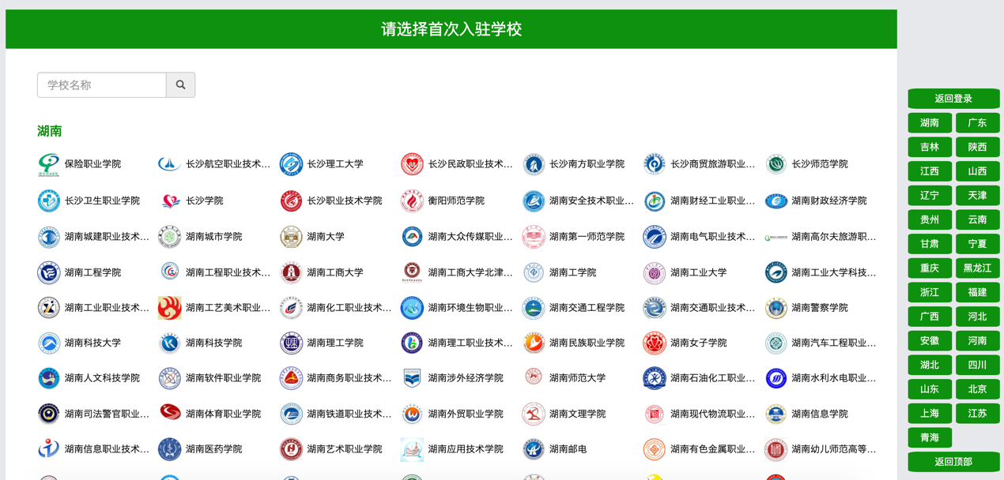

第三步：填写公司信息后点击下一步
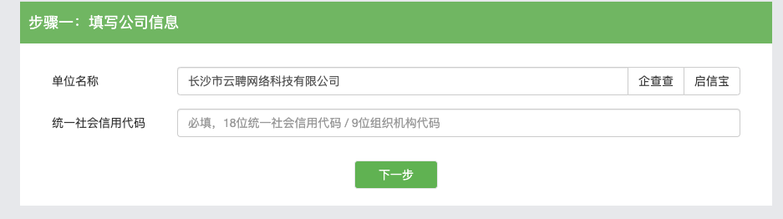

第四步：填写账号信息
情况一：您的公司已注册快招聘｜云校招企业服务平台
（1）若公司曾经注册过快招聘｜云校招企业服务平台，您可以申请加入该公司，管理员同意后您可以以公司成员身份登录。
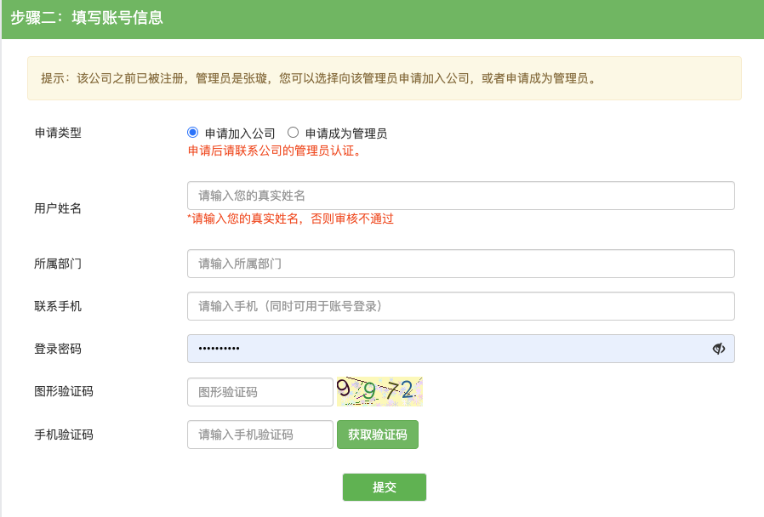
（2）当公司管理员出现更换/离职等情况，您可以申请成为管理员，提交相关证明材料后由平台认证（1～3个工作日内审核完成），认证通过后您可以加入公司并成为公司管理员。

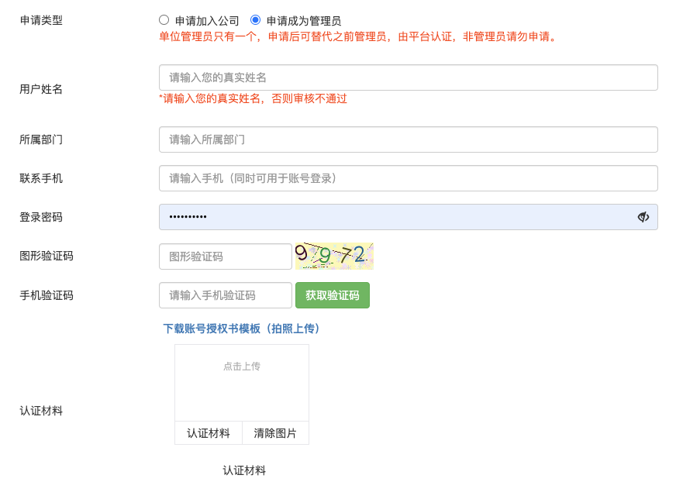
填写完成后点击提交，等待管理员/平台审核通过后即可。若您需要接收审核通知，可根据页面提示关注“云校招企业服务平台”公众号接收消息。
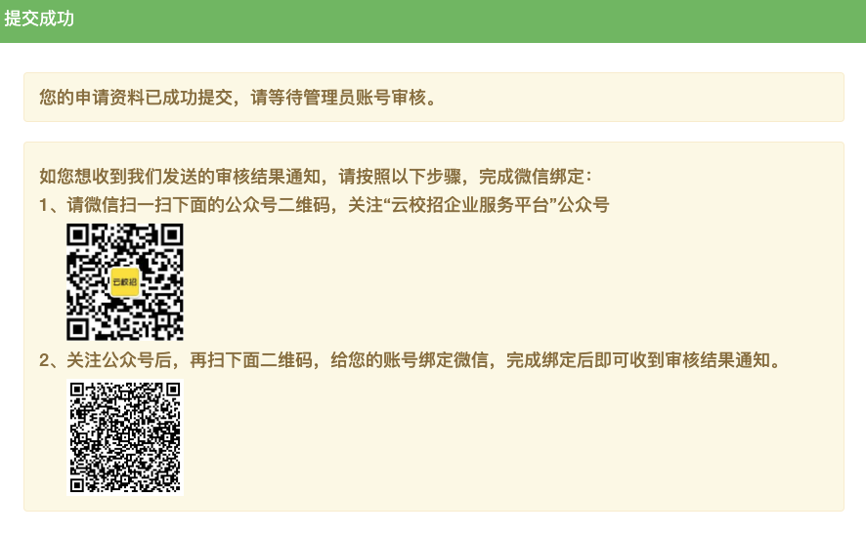

情况二：您的公司未曾注册过快招聘｜云校招企业服务平台，则需要填写公司招聘相关的资料并由平台进行审核。平台将在1～3个工作日内审核完成，您可通过账号设置绑定“云校招企业服务平台”接收审核通知。
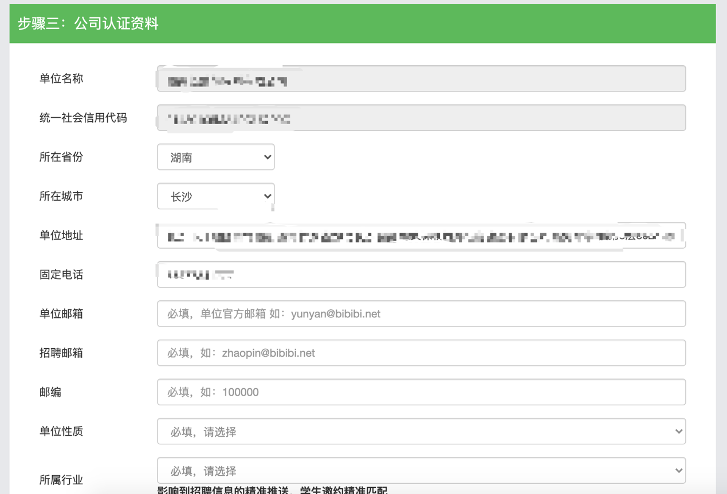

校园招聘
- 入驻高校
尚未入驻的学校请点击“入驻学校”，选择相应学校并点击“入驻”。（已入驻相应学校则可直接在“宣讲会”、“双选会”、“云宣讲”模块中进行操作）
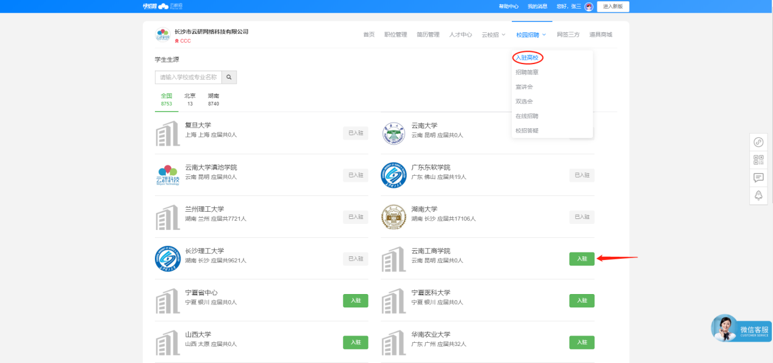
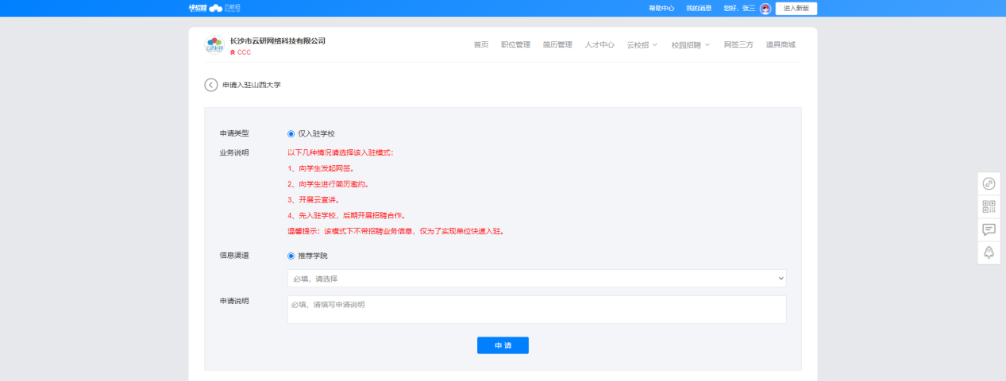
- 申请宣讲会
在【校园招聘>宣讲会】申请宣讲会，填写信息并提交后，学校将会在三个工作日内进行审核并进行电话联系确定您的宣讲会场地以及时间，审核结果将会在微信公众号上以及PC端进行推送通知，请留意！
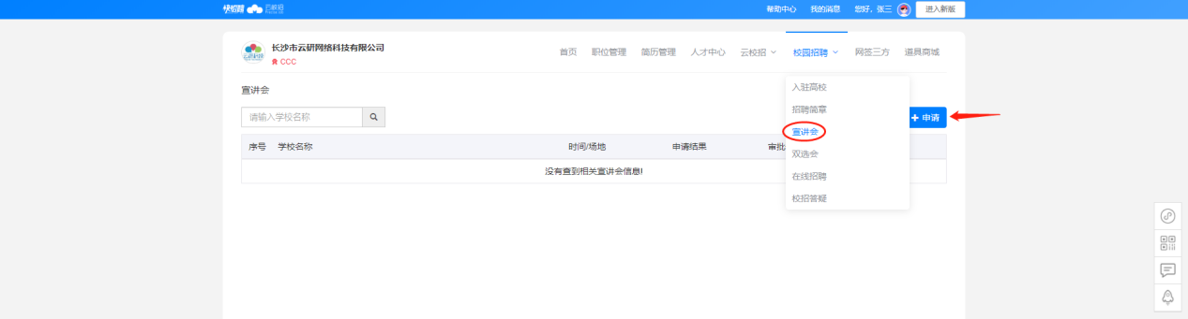
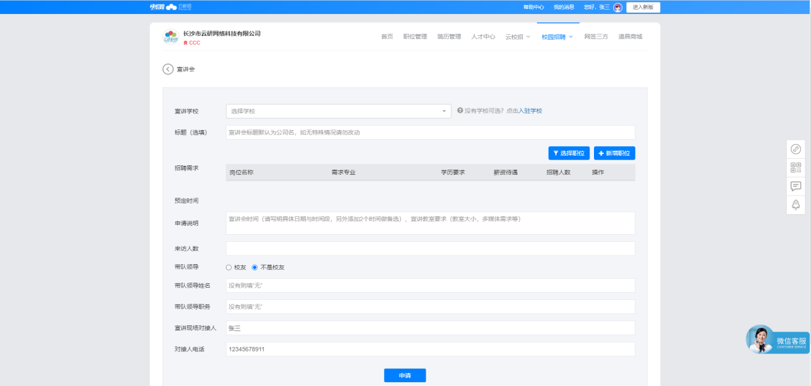

- 申请入驻/报名双选会
在【校园招聘>双选会】选择双选会“申请入驻”或“报名”，填写信息并提交后，学校将会在三个工作日内进行审核，审核结果将会在微信公众号以及PC端上进行推送通知，请留意！
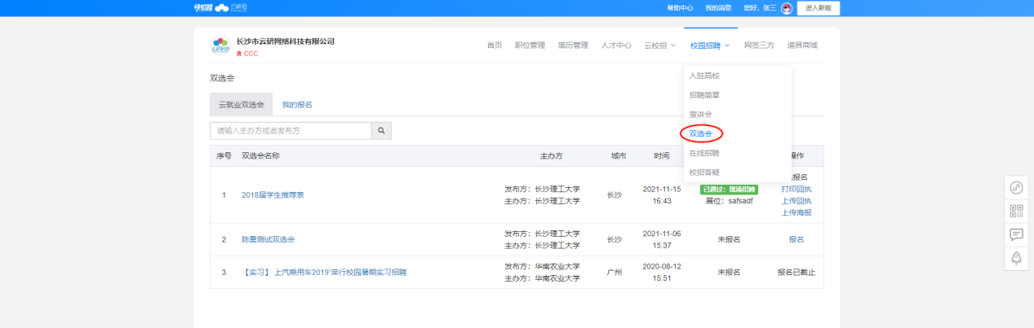
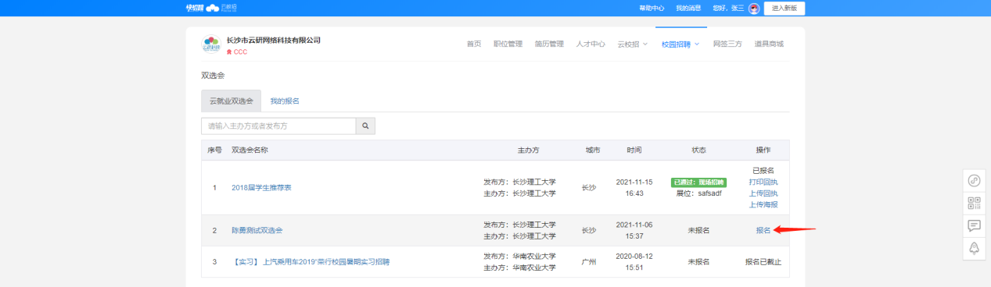
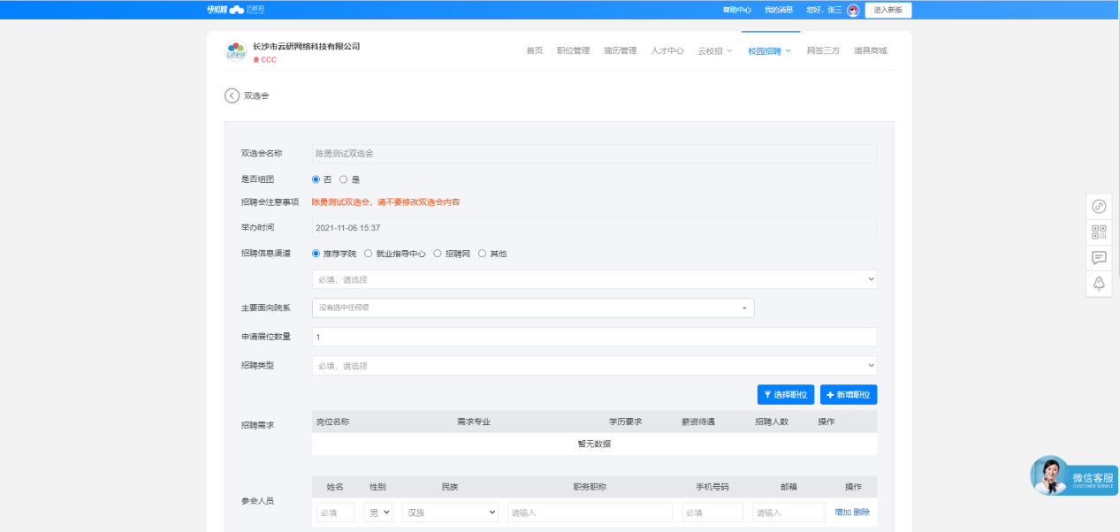

- 申请在线招聘
尚未入驻的学校请点击“入驻学校”，选择相应学校并点击“入驻”。（已入驻相应学校则可直接在“在线招聘”模块中进行操作，可在该模块新增“招聘简章”）
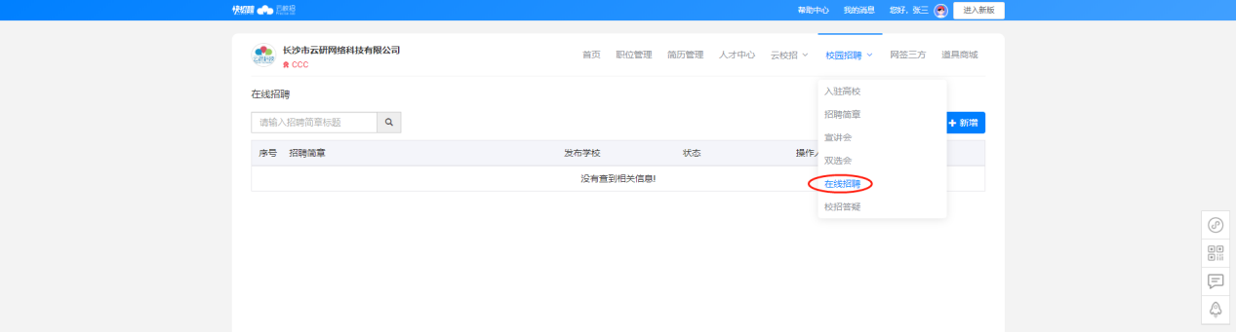
填写完成后点击“发布”，学校将会在两个工作日内进行审核，审核结果将会在微信公众号以及PC端上进行推送通知，请留意！
